

**Projeto Interdisciplinar**

**Desenvolvimento de Software Multiplatarforma**

**Araras**

**2022**

**Matérias envolvidades no Projeto Interdisciplinar:**

**Engenharia de Software I**

**Desenvolvimento Web I**

**Design Digital**

**Integrantes do Grupo:**

**Douglas Hugo**

**Gabriel Pedro**

**Leandro Augusto Alves**

**Mateus Favetta**

**Regis Paulo Bento Ferreira**

**Valdelaine Cristina Ribeiro**

**Idéias de nomes para a plataforma: Pelican Solutions, Planshare**

**Idéia Principal:**

**Desenvolver uma plataforma, que integre indivíduos que esteja interessados comercialmente em vender sua sementes e mudas de plantas, com outros que estejam precisando de idéias para plantas em seus ambientes, ou mesmo que possuem tais em suas residências ou trabalhos e gostariam de compartilhar.**

**Caso de Uso:**

**Mapeamento de 4 Atores:**

**I - Ator que gostaria de publicar sobre a sua planta(Pesquisadores, Idosos, simpatizante com a natureza - Usuário Padrão), seria cadastrado como uma pessoa física, e teria acesso ao marketplace e a rede social, para publicações e compras.**

**II - Ator que precisa saber como a planta está disposta no ambiente(Pesquisadores, Indivíduos interessados em plantar algo em sua casa). A procura de exemplos de como a planta cresce, se desenvolve em um clima específico, e interação da planta com a sociedade ao redor)**

**III - Ator empresarial que está interessado em vender a planta disposta(Agropecuária, floricultura, Sítios e Fazendas).**

**IIII - Sistema externo que realiza o reconhecimento da morfologia da planta, e discorre sobre como a planta se desenvolve no ambiente, qual a espécie da mesma, e integra essas informações com a rede social.**

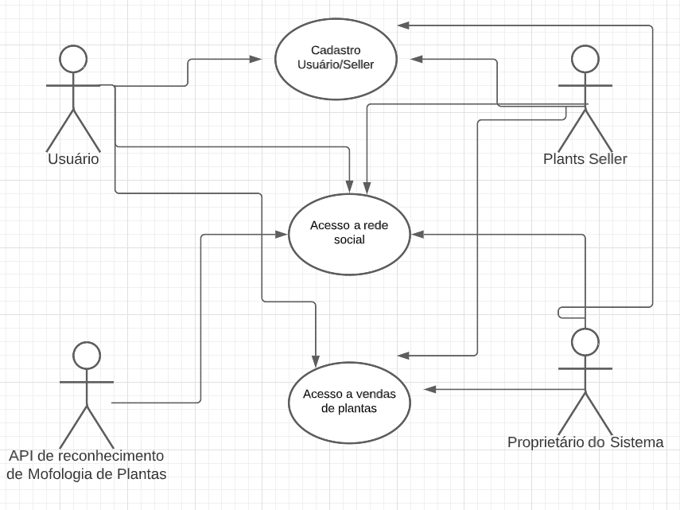

**IIII. 1 - Exemplos de app:**

* + **iNaturalist**
  + **PictureThis – Plant identifier**
  + **PlantSnap**
  + **PlantNet**
  + **Mushroom Identify**

**Exemplo de como o aplicativo iria atuar com o primeiro ator, onde o mesmo deve registrar a planta pela plataforma mobile, e então subir a imagem com as informações completas da planta na rede social, com hashtags que identificariam, qual a espécie da planta, a morfologia da mesma no ambiente em questão, e o clima necessário para seu desenvolvimento. E a partir disto, o segundo ator, iria pesquisar sobre o tipo de planta que deseja em seu ambiente e iria aparecer para o mesmo, a publicação do primeiro ator, e o terceiro ator teria a oportunidade de expor sua mercadoria que conversam com o interesse dos atores supracitados, gerando assim um ciclo social e comercial.**

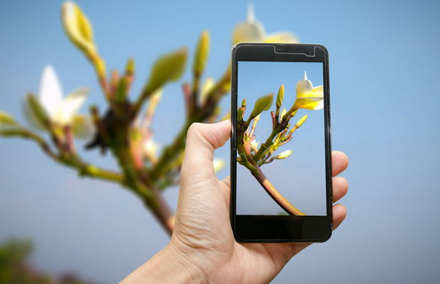

**Ciclo de interação com usuários**

**Ator I**

**O primeiro ator será um usuário padrão, que terá acesso a plataforma em formato de rede social, onde o mesmo poderá, criar um perfil, definir suas informações padrões, e então iniciar suas interações sociais por meio de posts relacionados a tópicos voltados ao desenvolvimento de plantas em geral.**